

Fundacja Avalon
biuroprasowe.fundacjaavalon.pl

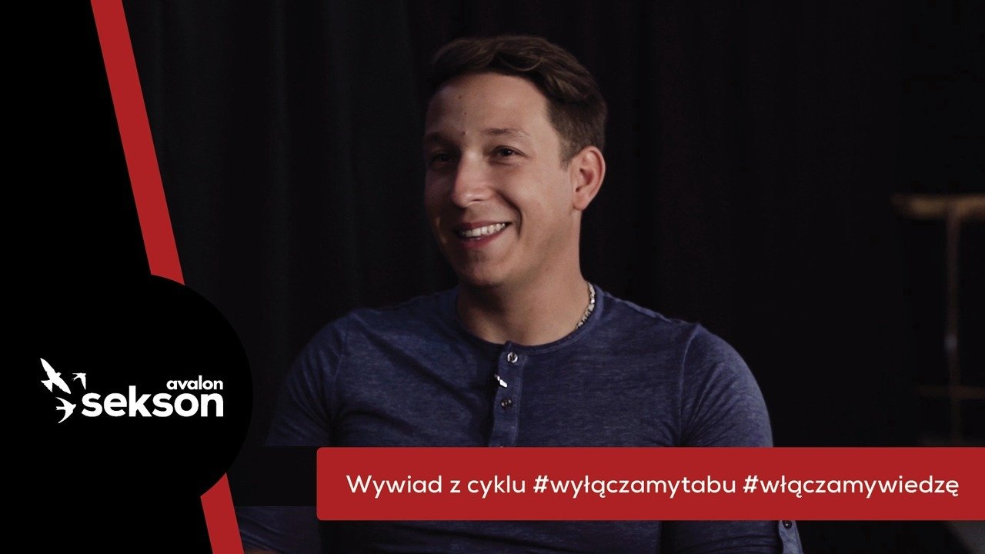

Artur Świercz podczas wywiadu z cyklu #WyłączamyTabu #WłączamyWiedzę
Bez tabu o związku z perspektywy mężczyzny z niepełnosprawnością

2020-11-20

Artur Świercz, aktywista, radny powiatu pruszkowskiego i bloger z niepełnosprawnością prowadzący stronę Barierołamacz na Facebooku w wywiadzie prowadzonym w ramach cyklu #WyłączamyTabu #WłączamyWiedzę opowiedział o byciu w związku z perspektywy osoby z niepełnosprawnością. Rozmowa została opublikowana na kanale YouTube Fundacji Avalon. Wywiad zrealizowano w ramach projektu Sekson, poświęconego seksualności i rodzicielstwu osób z niepełnosprawnościami.

Artur porusza się na wózku. Od trzech lat jest w związku z Magdą. Podczas rozmowy opowiada o codziennym życiu z perspektywy mężczyzny z niepełnosprawnością ruchową. Zwraca uwagę na to, że niepełnosprawność w związku jest elementem drugorzędnym, nie wpływającym na relacje między dwojgiem ludzi. Podział obowiązków między Arturem i jego dziewczyną Magdą wynika z ich predyspozycji, a nie stopnia sprawności fizycznej. Ważną kwestią podkreślaną w rozmowie jest rola partnera w zmianie postrzegania niepełnosprawności.

W związku nie ma taryfy ulgowej, tutaj nie mogę grać stereotypowej osoby z niepełnosprawnością. Rzeczywiście mam być mężczyzną, prawdziwym facetem. Faktem jest, że moja dziewczyna zabija pająki w domu, bo ja się ich strasznie boję, ale młotek jest w moich rękach.
Artur Świercz - aktywista, radny, bloger

Artur, bez tabu i z pełną otwartością mówi o postrzeganiu męskości w kontekście wsparcia ze strony swojej partnerki. Nie zgadza się z powszechną tezą, zgodnie z którą mężczyzna z niepełnosprawnością ma problem z otrzymywaniem pomocy od osoby bliskiej, zwłaszcza w ramach relacji damsko-męskiej.

Moim zdaniem o dojrzałości mężczyzny świadczy umiejętność proszenia o pomoc i jej przyjęcia. Nie wstydzę się tego. Ważna jest relacja między partnerami, pewność i zaufanie do osoby, którą ma się obok siebie. Dlatego, kiedy jest mi potrzebna pomoc to bez oporów proszę o nią swoją dziewczynę. Oczywiście nie robię tego notorycznie, bo Magda czuje, kiedy ściemniam, że jej potrzebuję.
Artur Świercz

Artur wraz ze swoją dziewczyną Magdą zaangażowani są w działania na rzecz przełamywania tabu, którym wciąż owiane są związki osób z niepełnosprawnością. Dołączyli do projektu Sekson Fundacji Avalon biorąc udział w sesji zdjęciowej zorganizowanej na potrzeby cyklu „Pełnosprawni w miłości”, której wirtualną odsłonę można obejrzeć na stronie projektu.

"Pełnosprawni w miłości"

Rozmowa z Arturem Świerczem to drugi wywiad z cyklu #wyłączamytabu #włączamywiedzę prowadzonego w ramach projektu Sekson Fundacji Avalon. W kolejnych spotkaniach, specjaliści z dziedzin seksuologii, ginekologii, psychologii oraz osoby z niepełnosprawnościami bez tabu mówią o seksualności, rodzicielstwie OzN, dostępie do usług medycznych, w tym o dostosowaniu gabinetów ginekologicznych i urologicznych. Celem cyklu jest rozpoczęcie dyskusji na tematy, które do tej pory były tabuizowane. Kolejne odcinki rozmów, realizowanych w ramach projektu Sekson, ukazywać się będą raz w miesiącu.

Sekson to projekt poświęcony seksualności i rodzicielstwu osób z niepełnosprawnością ruchową, którego celem jest przełamywanie stereotypów dotyczących życia intymnego OzN. Na potrzeby projektu przeprowadzone zostały szerokie badania dotyczące życia intymnego OzN. Stworzona została również platforma edukacyjna wraz z Mapą Dostępności oraz wirtualną wystawą sesji zdjęciowych i filmów „Pełnosprawni w miłości”, w której bohaterami są osoby z niepełnosprawnością wraz ze swoimi partnerami lub rodzinami. Raz w roku organizowana jest konferencja poświęcona seksualności i rodzicielstwu, która jest przestrzenią do spotkania i dyskusji specjalistów z różnych dziedzin z osobami z niepełnosprawnością.

Fundacja Avalon to jedna z największych organizacji pozarządowych w Polsce wspierających osoby z niepełnosprawnościami i przewlekle chore, powstała w 2006 roku, a od roku 2009 posiada status organizacji pożytku publicznego. Ma siedzibę w Warszawie, jednak swoim wsparciem obejmuje osoby potrzebujące z całej Polski. Fundacja oferuje pomoc potrzebującym w obszarze finansowym, a także prowadzi szereg programów społecznych i edukacyjnych, mających na celu aktywizację OzN a także zmianę postrzegania osób z niepełnosprawnościami w polskim społeczeństwie.

Fundacja Avalon aktualnie wspiera prawie 11 000 osób z całej Polski. Łączna wartość pomocy udzielonej przez Fundację swoim podopiecznym wynosi ponad 190 mln złotych.

